**108年斗南鎮立幼兒園­**

耶誕派對***迺***斗南

**【**活動計畫書**】**

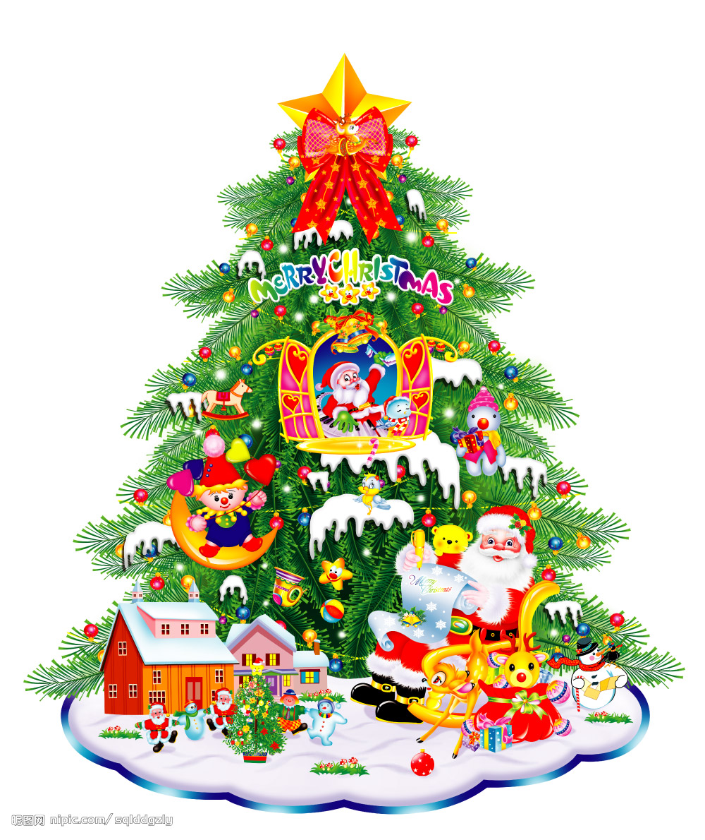

1. **活動緣起：**

據說在平安夜的晚上，聖誕老公公會駕著馴鹿雪橇載著禮物在城市的天空尋找表現很棒孩子。他會悄悄地從煙囪爬進屋內，將禮物放聖誕襪裡……今年，斗南鎮立幼兒園滿載著孩子們的期待，與斗南鎮公所聯手，藉由孩子們的熱情演出、火車站前的聖誕市集、聖誕樹點燈儀式、才藝快閃活動等……為即將到來的聖誕節暖場，感受另類的異國情調，大手牽小手一起歡樂「迺」斗南。

1. **活動目的：**
2. 藉由校園大型活動，展現園所特色，推廣幼教理念。
3. 藉由表演活動，提供幼兒自我展現的舞台，滿足幼兒表現慾望。
4. 融合斗南鎮各校特色，走出校園，探索並認識生活環境中的人事物。
5. **主辦單位**：斗南鎮公所

**執行單位：**斗南鎮立幼兒園、斗南鎮立幼兒園靖興分班

**協辦單位：**斗南基督長老教會、斗南國小、石龜國小、中興幼兒園、博仁幼兒園等……

1. **活動日期與時間：**108年12月21日(六)14:00~20:00
2. **活動地點：**主會場(斗南火車站)、第二會場 (他里霧文化園區)、第三會場(斗南鎮公所)
3. **參與對象：**幼兒園家長（屬）及園內幼兒。
4. **活動流程：**詳見(附件一)
5. **活動經費：**詳見(附件二)『經費概算表』
6. 訂於12月20日（星期五）下午1:30全體教職員工佈置場地，當天幼生就讀半天。
7. 承辦本計畫有功人員，依獎懲標準敘獎。當天參加活動工作人員給予補假一天，並統一於109年1月31日補休。
8. 本計畫核定後實施，修正時亦同。

（附件一）

**108年斗南鎮立幼兒園「耶誕派對迺斗南」活動流程**

|  |  |  |  |  |
| --- | --- | --- | --- | --- |
| **項次** | **時 間** | **第三會場**  **(斗南鎮公所)** | **主會場**  **(火車站前)** | **第二會場**  **(他里霧文化園區)** |
| 1 | 14:10~14:30 | **家長簽到**  ＊請找各班級老師報到  ＊中班幼兒準備表演活動 | **14:00聖誕整點快閃**  斗南國小：電音三太子組曲  斗南國小：樂齡舞蹈(漂亮的姑娘嫁給我吧!/練武功) | **14:00~20:00聖誕市集**  各種特色小吃  文創小品  街頭藝人表演 |
| 2 | 14:30~14:50 | **長官來賓開幕致詞** |
| 3 | 14:50~15:20 | **中班幼兒聖誕才藝歌舞秀**  中ㄧ→中二→中三→靖中 | **15:00 聖誕整點快閃**  博仁幼兒園：聖誕歡樂組曲/幸福聖誕Merry Christmas  石龜國小：獨輪車 |
| 4 | 15:20~15:40 | **小班幼兒聖誕才藝歌舞秀**  小ㄧ→小二→小三→靖小 |
|  | 15:40~16:00 | **日光下午茶** |
| 5 | 16:00~16:20 | **幼幼班環保素材創意走秀** | **16:00 聖誕整點快閃**  東明國中：熱舞秀 |
| 6 | 16:20~16:40 | **大班環保素材創意走秀** |
| 7 | 16:40~17:00 | **頒獎**  冠軍、亞軍、季軍、佳作、優選數名 |
| 8 | 17:00~18:20 | **準備踩街去 &**  **聖誕打卡拍照區**  *請各班老師帶隊，跟著聖誕前導車前進火車站  *預計18:20抵達會場/老師發放闖關卡 | **17:30 聖誕整點快閃**  中興幼兒園：才藝秀  大班:月光仙子  中班:聖誕狂歡取  小班:數星星  **18:00~18:20 詩韻**  斗南基督長老教會詩班 |
| 9 | 18:20~18:30 | **點亮希望點亮愛~聖誕樹點燈**  長官/小天使準備進行點燈儀式  **長官來賓獻上祝福** | |
| 10 | 18:30~20:30 | **逛逛聖誕市集&遊戲闖關**  *過五關可至服務台禮物兌換區兌換聖誕禮物  *加購闖關卡面額一張80元 | **18:40聖誕報佳音**  待安排 |

(附件二)

**108年斗南鎮立幼兒園「耶誕派對迺斗南」經費概算表**

|  |  |  |  |  |  |
| --- | --- | --- | --- | --- | --- |
| **項目** | **數量** | **單位** | **單價** | **金額** | **備註** |
| 悅氏小水 | 20 | 箱 | 170 | 3,400 | 當天參加人員茶水 |
| 影印紙 | 1 | 箱 | 850 | 850 | 印製活動相關文宣所需 |
| 雷射碳粉（彩） | 3 | 組 | 3,500 | 10,500 | 印製活動相關文宣所需 |
| 垃圾袋 | 1 | 大袋 | 2,700 | 2,700 | 當天活動表演會場所需 |
| 紙杯 | 1 | 箱 | 1,080 | 1,080 | 當天進行下午茶活動所需 |
| 三合一咖啡粉 | 5 | 大包 | 500 | 2,500 | 當天進行下午茶活動所需 |
| 紅茶包 | 20 | 包 | 20 | 400 | 當天進行下午茶活動所需 |
| 砂糖 | 10 | 袋 | 50 | 500 | 當天進行下午茶活動所需 |
| 照片沖洗 | 100 | 張 | 5 | 500 | 用以製作活動成果花絮 |
| 表演舞衣租借  (含回程運費) | 1 | 批 | 35,000 | 35,000 | 當日參加活動中小班幼童表演、點燈及踩街所需 |
| 聖誕闖關禮(手提聖誕發光飾品) | 360 | 組 | 80 | 28,800 | 當日參加活動幼童所需 |
| 走秀獎品 | 20 | 份 | 80 | 1,600 | 當天參加走秀活動幼兒所需 |
| 氣球 | 1 | 場 | 12,000 | 12,000 | 活動會場佈置所需 |
| 聖誕紅 | 40 | 棵 | 200 | 8,000 | 活動會場佈置所需 |
| 雲彩紙 | 100 | 張 | 45 | 4,500 | 當日進行踩街活動，聖誕前導車布置所需 |
| 音響租借 | 1 | 組 | 8,000 | 8,000 | 當日參加舞台表演幼童所需 |
| 紅地毯租借 | 1 | 式 | 6,000 | 6,000 | 當日參加舞台表演幼童所需 |
| 圓拱帳 | 1 | 式 | 16,000 | 16,000 | 家長休息區及享用下午茶 |
| 餐盒 | 360 | 份 | 80 | 28,800 | 當日參加活動幼童所需 |
| 樂器租借 | 1 | 場 | 5,000 | 5,000 | 當日參加活動幼童表演所需 |
| 活動教練費 | 8 | 人 | 1,000 | 8,000 | 協助幼兒闖關 |
| 活動器材租借 | 8 | 項 | 10,000 | 80,000 | 8大項關卡 |
| 關卡海報 | 8 | 張 | 200 | 1,600 | 標示各關卡活動說明 |
| 邀請卡 | 1 | 式 | 2,000 | 2,000 | 設計費含印刷，約B5大小對摺 |
| 遊戲卡 | 1 | 式 | 1,500 | 1,500 | 設計費含印刷，約15cm*21cm |
| 聖誕打卡區 | 1 | 式 | 40,000 | 40,000 | 當天進行拍照打卡活動所需(含設計費及裝置費用) |
| 合計 | 309,230元 | | | | 以上各項經費如有不足，請准予在總額內勻支 |

|  |  |  |
| --- | --- | --- |
| 承辦人 |  | 園 長 |